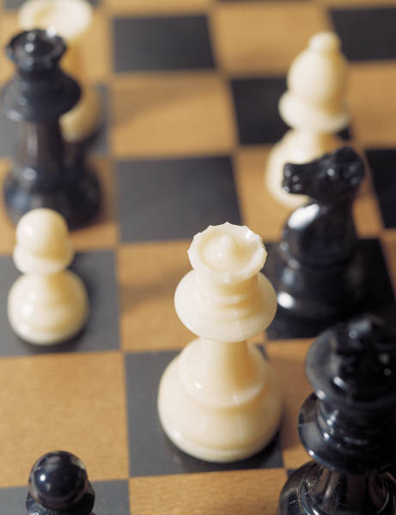

**PROYECTO FINAL**

**OBJETIVOS:**

**APLICAR los conocimientos teoricos y prácticos aprendidos en el curso, en el desarrollo de un videojuego o animación en 3d.**

**hacer uso de recursos tecnologicos , consultar materiales bibliograficos y desarrollar tu reto intelectual en el cual se vean reflejados todos tus conocimientos adquiridos en el curso y los adquiridos a largo de tu vida.**

**PONDERACIÓN: 20% de tu calificacion final**

**Fecha de ENTREGA: 1ER AVANCE 18-Abril-2013**

**Fecha de entrega FINAL:30-ABRIL-2012**

**Desarrolla un reto intelectual por medio de la programación de UN JUEGO o de una animación EN el lenguaje de programación C++ USANDO OPENGL que cumpla con los siguientes requisitos :**

* **[20 PTOS] Aplicar transformaciones: la rotación, traslación, etc. de todos los tetriminos o del personaje que utilices en tu videojuego o animación .**
* **[10 PTOS] Al terminar el juego debe volver a pedir si quieres jugar de nuevo, debe terminar adecuadamente con una pantalla que diga game over o lo que tu creas mas adecuado.**
* **[10 PTOS] Uso de Materiales**
* **[10 PTOS] Uso de Texturas**
* **[10 PTOS] Uso de luces(ILUMINAR LA PIEZA QUE VA CAYENDO o iluminar el personaje principal de la animación)**
* **[10 PTOS] Uso de teclas para controlar el movimiento de los tetriminos o de los objetos que aparecen en la animación.**
* **[10 PTOS] Uso de Menú de opciones para terminar el juego, iniciar otro, pausar**
* **[10 PTOS] Funcionamiento del juego en general (por ejemplo: que cuando se complete el renglón el resto de las figuras avancen)**
* **[5 PTOS] Desplegado de tu nombre y de los puntos obtenidos, info. del juego, etc.**
* **[5 PTOS] Sonido Consulta de Materiales Bibliográficos**
* **Puntos extra**
* **[20 PTOS+] 3D**

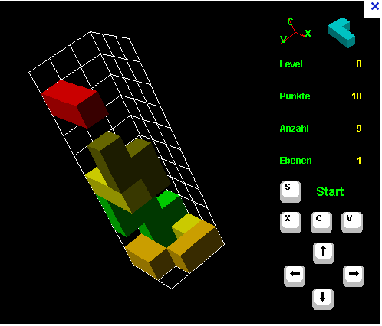

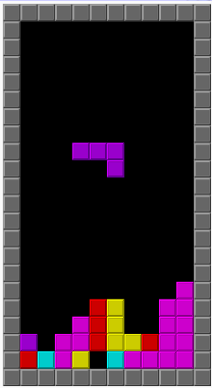

En junio de 1984, Alexey Pajitnov creo la primera versión de **Tetris**, mientras trabaja en la Academia de Ciencias de Moscú, en la URSS.

**Tetris** revolucionó los videojuegos con su característico diseño de juego.

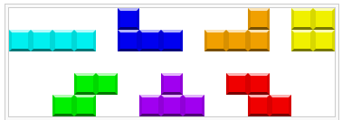

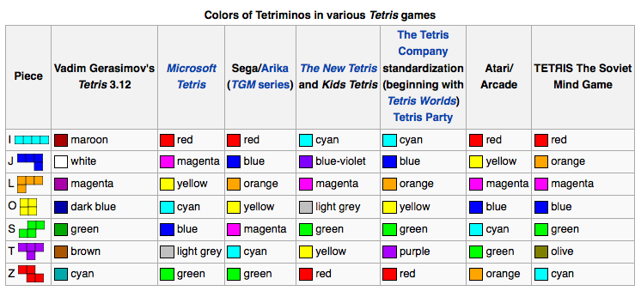

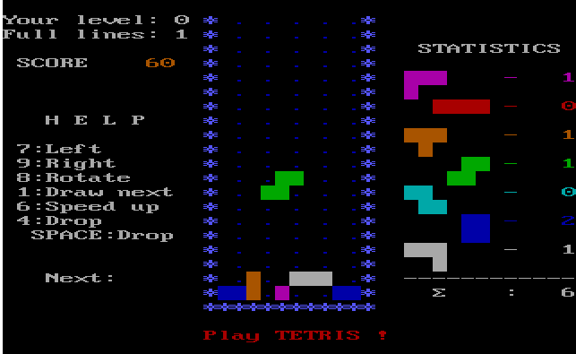



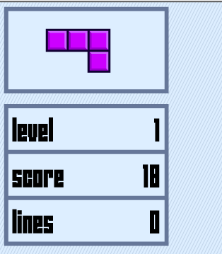

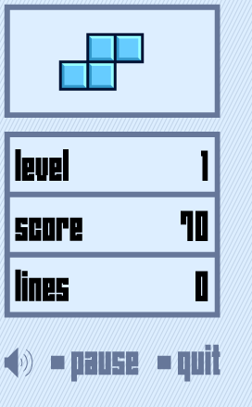

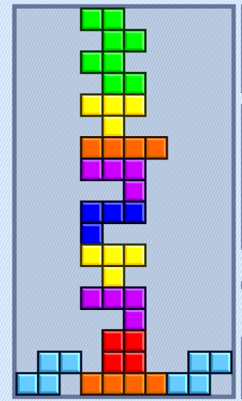

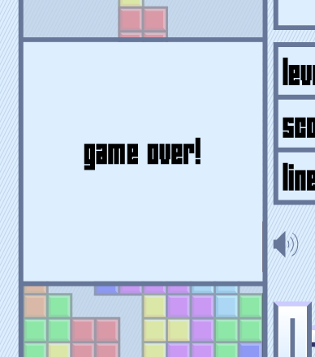

Los **Tetriminos** son las piezas del juego, las cuales están formadas de cuatro bloques cada una. EL objetivo del juego es manipular estos Tetriminos, moviéndolos en tiempo real, mientras caen en una matriz para formar líneas horizontales de 10 piezas. Cuando se forma dicha fila, está desaparece y las piezas que estuviesen encima de ella se caen. Después de eliminar un cierto número de filas, el juego avanza de nivel, haciendo que las piezas caigan más rápido.

**Tetris** Online:

<http://www.tetrisfriends.com/games/Mono/game.php>

<http://www.tetrisfriends.com/games/NBlox/game.php>